TEMA NR. 2
11 martie 2003

1. Fie G = (S, T; E) un graf bipartit şi X ∈ {S, T}.
Graful G se numeşte X−lanţ dacă vârfurile mulţimii X pot fi ordonate X = {x₁, x₂,.,x_{p}} (unde p =⏐X⏐) astfel încât N_{G} (x₁) ⊇ N_{G} (x₂) ⊇ .. ⊇ N_{G}(x_{p}).
a) Demonstraţi că G este X – lanţ dacă şi numai dacă este 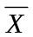 − lanţ, unde = {S, T } − {X}.
b) Dacă G (bipartit) este reprezentat cu ajutorul listelor de adiacenţă, are ordinul n şi dimensiunea m descrieţi un algoritm cu timpul O (n + m ) care să testeze dacă G este S−lanţ.

Soluţie:
a) Vom demonstra echivalenţa celor două relaţii demonstrând că cele două relaţii sunt echivalente cu o a treia, şi anume că G este X-lanţ dacă şi numai dacă G este 2K₂-free( unde X este o mulţime dintre S şi T).
Implicaţia directă:
Dacă G este X- lanţ, atunci este K₂-free.
Reducere la absurd:
Presupunem că G nu este 2K₂-free. Atunci 2K₂ este subgraf indus al grafului G. (În schema de mai jos, de observă că graful G’ cu nodurile n1, n2, n3 şi n4 este subgraf indus în G).
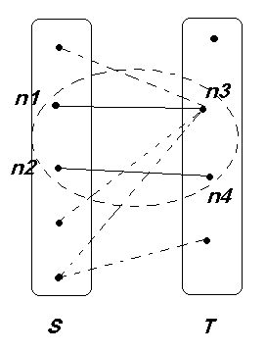
Aşadar, nu există muchie de la n2 la n3 sau de la n1 la n4 în graful G. Deci n3 nu este inclus în mulţimea vecinilor lui n2 şi n4 nu este inclus în mulţimea vecinilor lui n1 (analog n1 nu este inclus în mulţimea vecinilor lui n4 şi n2 nu este inclus în mulţimea vecinilor lui n3 ) . Deci:
N_{G}(n1)⊄ N_{G}(n2) şi N_{G}(n2)⊄ N_{G}(n1)
respectiv
N_{G}(n3) ⊄ N_{G}(n4) şi N_{G}(n4) ⊄ N_{G}(n3).
Prin urmare, dacă 2K₂ este subgraf indus în G, există două noduri i şi j din X pentru care N_{G}(i) şi N_{G}(j) sunt incomparabile după relaţia de incluziune ( indiferent dacă X este S sau T ). În consecinţă, G nu este X-lanţ, ceea ce contrazice ipoteza. Înseamnă că presupunerea de la care am plecat este falsă, deci G este 2K₂-free.

Implicaţia inversă:
Dacă G este 2K₂-free, atunci G este X-lanţ ( unde X este S sau T ).
Din definiţie rezultă că G este X-lanţ dacă şi numai dacă relaţia de incluziune din enunţ este relaţie de ordine totală pe mulţimile de adiacenţă ale nodurilor din X, cu X ∈ {S, T} ( adică oricare două mulţimi sunt comparabile ) .
Faptul că G este X-lanţ este deci echivalent cu faptul că relaţia de incluziune este relaţie de ordine totală peste mulţimea {N_{G}(i)| i ∈ X}.
Reducere la absurd:
Presupunem că relaţia de incluziune nu este relaţie de ordine totală peste mulţimea {N_{G}(i)| i ∈ X}, adică există două noduri x₁ şi x₂ din X pentru care N_{G}(x₁) şi N_{G}(x₂) nu sunt comparabile, adică
∃ y₁ ∈ N_{G}(x₁) astfel încât y₁ ∉ N_{G}(x₂)
şi
∃ y₂ ∈ N_{G}(x₂) astfel încât y₂ ∉ N_{G}(x₁).
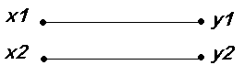
Graful de mai sus este un subgraf indus în G (deoarece, conform celor menţionate mai sus, nu există în G muchiile (x₁, y₂) respectiv (x₂, y₁); de asemenea, G fiind bipartit, nu existî muchiile (x₁, x₂) respectiv (x₂, y₁)). Totodată, este un graf 2K_{2.} Cum în ipoteză se specifica că graful este 2K₂-free, înseamnă că am ajuns la un rezultat care contrazice ipoteza. Deci presupunerea iniţială este falsă şi putem spune că avem ordine totală între mulţimile de adiacenţă.
Conform implicaţiei directe şi cele inverse, am obţinut că un graf este X-lanţ dacă şi numai dacă este 2K₂-free, unde X este oricare dintre cele două mulţimi S şi T.
Dacă avem G S-lanţ, obţinem conform rezultatului de mai sus că G este 2K₂-free şi conform aceluiaşi rezultat avem G T-lanţ. Dacă pornim cu G T-lanţ obţinem la fel ca mai sus că G S-lanţ. Deci am demonstrat că G este S-lanţ dacă şi numai dacă este T-lanţ.
q.e.d.

b) Vom nota p₁=|S| şi p₂=|T| astfel incât p₁+ p₂=n. Mulţimea S este formată din elemente x_{i}, unde i este un număr între 1 şi p₁ iar mulţimea T, din elemente x_{j}, unde j este un număr între p₁+1 şi n.

I. Iniţial, vom parcurge lista nodurilor din S (în cazul nostru, primele p₁ noduri din listă ) şi pentru fiecare nod numărăm nodurile aflate în lista sa de adiacenţă.
Vom reţine rezultatele într-un vector V de dimensiune p₁ în următoarea formă: fiecare element al lui V este o structură formată din două câmpuri: unul în care reţinem indicele nodului şi altul care memorează lungimea listei de adiacenţă a nodului respectiv..
Această etapă are loc în O(m), întrucât se parcurg toate muchiile grafului G o singură dată ( avem muchii numai între nodurile din S şi nodurile din T, nu şi între nodurile aceleiaşi mulţimi, deci nu avem posibilitatea de a găasi alte muchii în partea cealaltă a listei de noduri).

II. Vom ordona vectorul V după valoarea celui de-al doilea câmp al fiecărui element, adică după lungimea listei de adiacenţă. Întrucât ne aflăm într-un caz particular (aceste valori sunt întregi, cuprinse între 0 şi p₂), putem folosi sortarea prin numărare, de complexitate O(p₁+ p₂) = O(n).

procedure SortarePrinNumărare(V)
begin
for i←0 to p₂-1 do
C[i]←0
/* folosim vectorul C pentru stocarea temporară a datelor */
/*C are dimensiunea egală cu numărul de noduri din T, adică p₂*/
for i←0 to p₁ -1do
C[V[i].dim_lista]←C[V[i].dim_lista]+1
/*pentru fiecare element din V, dacă V[i].dim_lista = j, atunci C[j] este incrementat; la acest pas se marchează care elemente din C se găsesc în V şi de câte ori*/
for i←1 to p₁-1 do
C[i]←C[i]+C[i-1]
/*în C[i] acum memorăm câte elemente mai mici sau egale cu i se găsesc în V, deci pe ce poziţie trebuie să se găsească i în vectorul final*/
for i← p₁-1 downto 0 do
/*elementul i din V se aşează în B pe poziţia indicată în vectorul C*/
B[C[V[i]. dim_lista] – 1] ← V[i]
/*o valoare deja procesată nu va mai fi luată în considerare:*/
C[V[i]. dim_lista] ← C[V[i]. dim_lista]-1
end

În B am obţinut rezultatul final, şi anume, nodurile din S ordonate crescător după numărul nodurilor din listele lor de adiacenţă. Totodată, întrucât ordonarea prin numărare este stabilă, dacă două noduri au cardinalele mulţimilor de adiacenţă egale, atunci se află în vectorul B în ordinea în care se aflau în mulţimea S.
III. În continuare, trebuie să verificăm dacă mulţimea de adiacenţă a nodului de pe poziţia i din B este inclusă în mulţimea de adiacenţă a nodului de pe poziţia i+1, cu i de la 0 la p₁-1. Această verificare se face într-o structură repetitivă în cadrul căreia avem un fel de interclasare între listele de adiacenţă ale nodurilor de pe poziţiile B[i] şi B[i+1] ( se presupune că în listele de adiacenţă nodurile au fost introduse în ordine crescătoare ).
Algoritmul de verificare este:

function VerificareIncluziune(G, B)
begin
for i←0 to p₁ - 2 do
L1 ← m[B[i]]
L2 ← m[B[i+1]]
/*m este vectorul de pointeri la listele de adiacenţă corespunzatoare nodurilor */
/*cât timp nu am epuizat încă lista “mai mică”*/
while L1≠ NULL do
/*verificăm dacă nodurile din L2 se găsesc în L1;
am pus condiţia ca nodurile să fie în lista de adiacenţă în ordinea crescătoare a indicelui*/
while L1→indice > L2→indice do
L2 ← L2→leg
if L1→ indice = L2→ indice then
L1 ← L1→leg
L2 ← L2→leg
else
” G nu este S-lanţ”
return 0
return 1
end

De fiecare dată, în cazul cel mai nefavorabil, în cadrul for-ului se face o parcurgere a listei de adiacenţă a nodului de pe poziţia B[i] ( în timp O(N_{G}(B[i])) ) şi a listei de adiacenţă a nodului de pe poziţia B[i+1] ( în timp O(N_{G}(B[i+1])) ). Mai exact, în cazul cel mai nefavorabil, lista de adiacenţă a nodului din B[0] este parcursă o dată, listele de adiacenţă ale nodurilor din B[i], cu i de la 1 la p-2 sunt parcurse de două ori, iar lista de adiacenţă a nodului din B[p-1] este parcursă o dată. Ştim că lungimea totală a listelor de adiacenţă într-un graf este de ordinul numărului de muchii.
În total avem:
O(N_{G}(B[0]))+ O(N_{G}(B[1])) + O(N_{G}(B[1]))+ …+ O(N_{G}(B[p₁-2]))+ O(N_{G}(B[p₁-1])) = O(N_{G}(B[0])) + 2 ( O(N_{G}(B[1]))+…+ O(N_{G}(B[p₁-2])) ) + O(N_{G}(B[p₁-1])) < O(2m).
Deci putem spune că această parte a algoritmului este de complexitate O(m).

Aşadar:
- determinarea lungimii listelor de adiacenţă se execută în O(m);
- ordonarea mulţimilor de adiacenţă în ordinea crescătoare a cardinalelor lor are complexitatea O(n) ;
- verificarea relaţiei de incluziune între oricare două mulţimi N_{G}(i), N_{G}(j), pentru care i şi j sunt vecine în vectorul B are complexitatea O(m).
Complexitatea algoritmului este în consecinţă O(n+ 2m) = O(n + m).

2. Un graf G se numeşte autocomplementar dacă este izomorf cu complementul său: 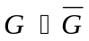.
- Demonstraţi că un graf autocomplementar este conex şi că ordinul său este multiplu de 4 sau multiplu de 4 plus 1.
- Demonstraţi că pentru orice graf G există un graf autocomplementar H astfel încât G este subgraf indus în H.
- Determinaţi toate grafurile autocomplementare cu cel mult 7 vârfuri.

Soluţie:
- Ordinul lui G este multiplu de 4 sau multiplu de 4 plus 1:
Fie G: ( V(G), E(G)) şi 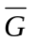: (V(), E()). Evident, V(G) = V() = V.
G şi sunt izomorfe, deci, prin definiţie, există o funcţie Ψ : |E(G)| → |E()| bijectivă; aşadar numărul de muchii din G este egal cu numărul de muchii din , adică |E(G)| = |E()|.
Din definiţia lui ,
E() = P₂(V) – E(G), P₂(V) = 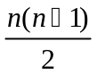,
deci
|E(G)| = |E()|=|P₂(V) |= 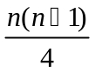,
unde n este ordinul lui G.
Cardinalul unei mulţimi este număr natural, deci este necesar ca n(n-1) să fie divizibil cu 4. Cum n şi n-1 sunt numere consecutive şi deci nu pot fi ambele pare, rezultă că:
- n divizibil cu 4, deci n are forma 4k, k ∈ N* (mulţimea vârfurilor unui graf este prin definiţie nevidă, deci nu vom lua în considerare cazul k = 0)
sau
  - n-1 divizibil cu 4, deci n are forma 4k+1, k ∈ N.

G este conex:
Reducere la absurd:
Presupunem că există G₁: (V(G₁), E(G₁)) şi G₂: (V(G₂), E(G₂)) două subgrafuri ale lui G, cu V(G₁) ∩V(G₂) =Φ , şi cu proprietatea că G este reuniunea disjunctă a celor două grafuri. Evident, un astfel de graf nu este conex.
Presupunem că ordinul lui G₁ este t iar ordinul lui G₂ este n – t (unde n este ordinul lui G). Presupunem t ≥ n – t.
Atunci, în graful complementar , fiecare nod din G₁ va fi unit printr-o muchie cu fiecare nod din G₂. Deci vor exista t noduri cu gradul cel puţin n - t şi n - t noduri cu gradul cel puţin t.
deci există o funcţie ϕ: V(G) → V() bijectivă astfel încât
funcţia Ψ : |E(G)| → |E()| definită prin :∀e = uv ∈ E(G) , Ψ(uv) = ϕ(u) ϕ(v) este bine definită şi bijectivă.
Aşadar, dacă în G există k muchii incidente cu nodul u, atunci în există exact k muchii incidente cu ϕ(u).
Prin urmare, Ψ fiind bijectivă, este necesar ca şi în G să existe t noduri distincte cu gradul cel puţin n - t şi n - t noduri cu gradul cel puţin t. Dar cel mai mare grad posibil pentru un nod în graful G este t -1, deoarece:
  - în graful G nu există muchii între nodurile din G₁ şi cele din G₂;
  - am convenit că t ≥ n – t, cu t =|G₁| şi n - t =|G₂|;
  - pentru un nod dintr-un graf (nu multigraf) cu k noduri pot exista cel mult
k – 1 muchii incidente, deoarece acesta poate avea cel mult k – 1 vecini;
Dar t – 1 < t, deci nu există în G noduri cu gradul cel puţin t. Aşadar, G şi nu pot fi izomorfe.
În concluzie, orice graf autocomplementar este în mod necesar conex.

- Fie G un graf cu |V(G) | = n şi |E(G) |= m.
Vom arăta că putem construi întotdeauna un graf H astfel încât G să fie subgraf indus în H şi H să fie autocomplementar.
De la a) rezultă că orice graf autocomplementar are multiplu de 4 sau multiplu de 4 plus 1 noduri. Vom construi un graf H care conţine N = 4n noduri astfel:
  - fie G₁ = G, G₂ = , G₃ =, G₄ = G;
  - H₁ = (G₁ + G₂) Ů (G₃ + G₄);
  - H₂ = G₁ Ů (G₂ + G₃ ) Ů G₄;
  - H = H₁ ∪ H₂.
Paşii construcţiei grafului H:
  - se porneşte de la cele 4 grafuri:
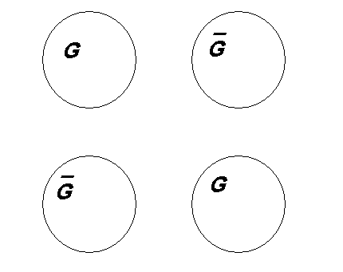
  - se construieşte H₁ adăugându-se toate muchiile posibile între G₁ şi G₂, respectiv între G₃ şi G₄:
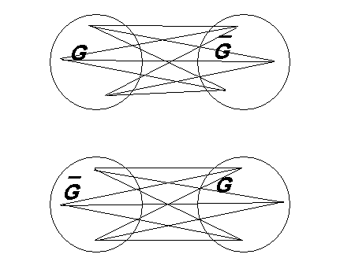
  - se construieşte H₂ adăugându-se toate muchiile posibile între G₂ şi G₃:
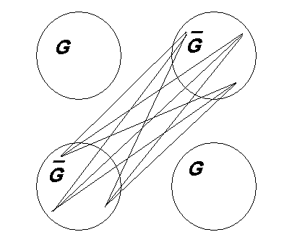
  - se construieşte H ca fiind reuniunea dintre H₁ şi H₂:
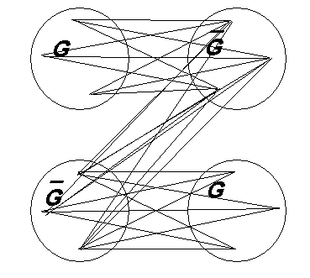
Vom demonstra acum că H respectă condiţiile din cerinţă.
Din construcţie se observă că într-adevăr G este subgraf indus în H, deoarece nu s-au adăugat muchii în interiorul grafurilor G₁, G₂, G₃, G₄, ci numai între aceste grafuri, iar G₁ şi G₄ sunt copii izomorfe ale lui G.
Numărul M de muchii ale lui H este:
M = |E(G₁)|+ | E(G₂)|+ |E(G₃)|+ |E(G₄)|+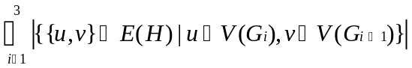
adică M este suma dintre numărul de muchii al grafului G_{i}, cu i de la 1 la 4, la care se adună muchiile adăugate ulterior între aceste grafuri.
Ştim că:
|E(G₁)| = |E(G₄)|= |E(G)|=m
|E(G₂)| = |E(G₃|= |E()|=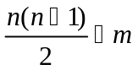
Notăm numărul de muchii adăugate între G_{i} şi G_{i+1} cu M_{i,i+1}. Atunci:
M_{1,2} = M_{2,3} = M_{3,4} = |V(G)|² = n²
Deci:
M = m+()+ m+()+ n²+ n²+ n²=4n² – n = n(4n-1)
M=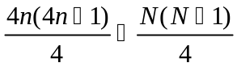
Noul graf H este conex, indiferent dacă G este sau nu conex, fapt care reiese de asemenea din construcţie.
Aşadar, graful H indeplineşte două condiţii necesare (dar nu şi suficiente) pentru autocomplementaritate.
Pentru a demonstra că H este într-adevăr autocomplementar, com construi complementarul său 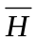:
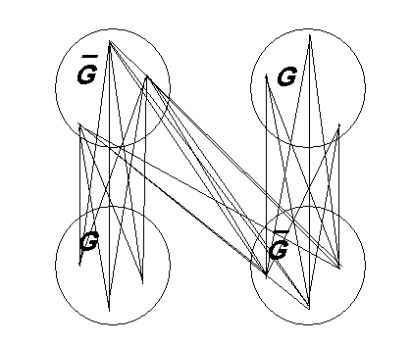
se construieşte astfel:
  - V() = V(H)
  - E() = P₂(V(H)) – E(H).
Înlocuind muchiile din G₁, respectiv din G₄, cu toate celelalte muchii posibile între nodurile lui G₁ , respectiv ale lui G₄ se obţine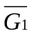, respectiv 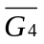, adică două copii izomorfe ale lui . Analog, înlocuind muchiile din G₂, respectiv din G₃, cu toate celelalte muchii posibile între nodurile lui G₂, respectiv ale lui G₃ se obţine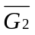, respectiv 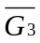, adică două copii izomorfe ale lui G.
Între nodurile lui G₁ şi cele ale lui G₂ nu vom avea nici o muchie, deoarece toate muchiile posibile între aceste noduri apar în E(H). Analog pentru G₂ şi G₃, respectiv pentru G₃ şi G₄. Vor apărea în schimb în E() toate muchiile posibile dintre nodurile subgrafurilor şi , şi , respectiv şi .
Studiind subgrafurile H şi vom constata că ele au aceeaşi structură:
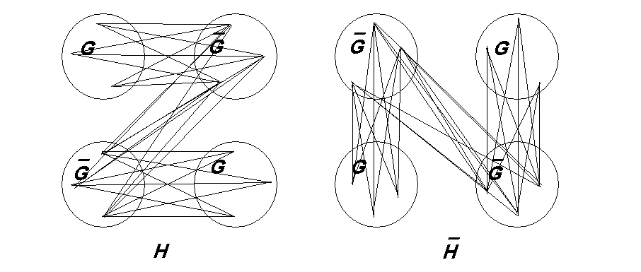
deci sunt izomorfe. Ca o observaţie, în schema de mai sus, este o rotire cu 90 de grade a lui H.

Izomorfismul se poate constata şi din studiul matricelor de adiacenţă ale grafurilor H şi .
Vom prezenta mai jos algoritmul de construcţie a matricei de adiacenţă a grafului H.

procedure ConstruieşteGrafAutocomplementar(G)
begin
/*dacă graful G are n vârfuri, graful H va avea 4n vârfuri*/
n ← |V(G)|
V(H) = {0, 1, …, 4n - 1}
/*fie AG matricea de adiacenţă a grafului G şi AH matricea de adiacenţă a grafului H*/

/*în V(H), nodurile de la 0 la n-1 corespund nodurilor din G₁ (= G)*/
/*nodurile de la n la 2n-1 corespund nodurilor din G₂ (= G)*/
/*nodurile de la 2n la 3n-1 corespund nodurilor din G₃ (= G)*/
/*nodurile de la 3n la 4n-1 corespund nodurilor din G₄ (= G)*/

/*prin urmare se va copia matricea de adiacenţă a grafului G pe porţiunea corespunzătoare intersecţiei coloanelor 0, ... , n-1 cu liniile 0, ..., n-1, respectiv pe porţiunea corespunzătoare intersecţiei coloanelor 3n, ... , 4n-1 cu liniile
3n, ..., 4n-1*/
for (i ← 0 to n-1) do
for (j ← 0 to n-1) do
AH(i, j) ← AG(i, j)
for (i ← 3n to 4n-1) do
for (j ← 3n to 4n-1) do
AH(i, j) ← AG(i mod n, j mod n)
/*analog, se va copia matricea de adiacenţă a grafului pe porţiunea corespunzătoare intersecţiei coloanelor n, ... , 2n-1 cu liniile n, ..., 2n-1, respectiv pe porţiunea corespunzătoare intersecţiei coloanelor 2n, ... , 3n-1 cu liniile 2n, ..., 3n-1*/
/*matricea de adiacenţă a grafului se obţine din matricea lui G înlocuindu-se peste tot 0 cu 1 şi 1 cu 0 (se inlocuiesc muchiile din G cu toate celelalte muchii din K_{n})*/
for (i ← n to 2n-1) do
for (j ← n to 2n-1) do
AH(i, j) ←1 - AG(i mod n, j mod n)
for (i ← 2n to 3n-1) do
for (j ← 2n to 3n-1) do
AH(i, j) ←1 - AG(i mod n, j mod n)
/*toate nodurile lui G₁ sunt legate de toate nodurile lui G₂, deci pe porţiunea corespunzătoare intersecţiei coloanelor n, ... , 2n-1 cu liniile 0, ..., n-1, respectiv pe porţiunea corespunzătoare intersecţiei coloanelor 0, ... , n-1 cu liniile
n, ..., 2n-1 toate elementele matricei vor avea valoarea 1*/
for (i ← 0 to n-1) do
for (j ← n to 2n-1) do
AH(i, j) ←1
AH (j, i) ←1
/*toate nodurile lui G₂ sunt legate de toate nodurile lui G₃, deci pe porţiunea corespunzătoare intersecţiei coloanelor 2n, ... , 3n-1 cu liniile n, ..., 2n-1, respectiv pe porţiunea corespunzătoare intersecţiei coloanelor n, ... , 2n-1 cu liniile 2n, ..., 3n-1 toate elementele matricei vor avea valoarea 1*/
for (i ← n to 2n-1) do
for (j ← 2n to 3n-1) do
AH(i, j) ←1
AH(j, i) ←1
/*toate nodurile lui G₃ sunt legate de toate nodurile lui G₄, deci pe porţiunea corespunzătoare intersecţiei coloanelor 3n, ... , 4n-1 cu liniile 2n, ..., 3n-1, respectiv pe porţiunea corespunzătoare intersecţiei coloanelor 2n, ... , 3n-1 cu liniile 3n, ..., 4n-1 toate elementele matricei vor avea valoarea 1*/
for (i ← 2n to 3n-1) do
for (j ← 3n to 4n-1) do
AH(i, j) ←1
AH(j, i) ←1
/*în rest vom pune peste tot valoarea 0*/
for (i ← 0 to n-1) do
for (j ← 2n to 4n-1) do
AH(i, j) ←1
AH(j, i) ←1
for (i ← n to 2n-1) do
for (j ← 3n to 4n-1) do
AH(i, j) ←1
AH(j, i) ←1
end
Complexitatea algoritmului de mai sus este O(n²).
Schematic, matricea de adiacenţă a grafului H va avea forma:
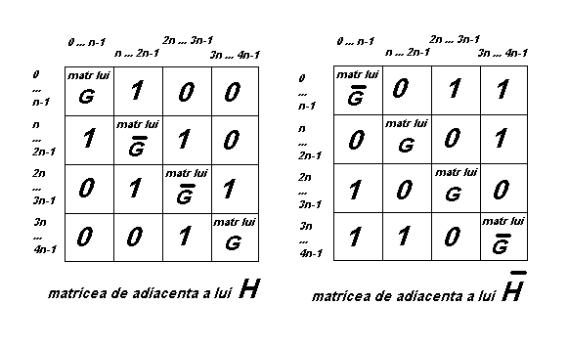
Se observă că există o bijecţie ϕ de la V(H) la V( ) astfel încât să existe o funcţie Ψ: E(H) → E() bine definită şi bijectivă. Această funcţie ϕ poate fi:
ϕ(i) = i + n, pentru 0 ≤ i ≤ n – 1;
i + 2n, pentru n ≤ i ≤ 2n – 1;
i - 2n, pentru 2n ≤ i ≤ 3n – 1;
i - n, pentru 3n ≤ i ≤ 4n – 1.
q.e.d.
Observaţii:
Pot exista grafuri care îndeplinesc cerinţele şi au ordinul mai mic decât 4n. Algoritmul de mai sus nu construieşte în mod obligatoriu cel mai mic graf H autocomplementar cu proprietatea că G este subgraf indus în H.
Chiar graful G ar putea fi autocomplementar şi ar respecta cerinţele de mai sus, însă complexitatea algoritmului de verificare este mult mai mare.

Exemplu:
Fie graful G = K₂.
Cel mai mic graf autocomplementar în care G este subgraf indus este P₄:
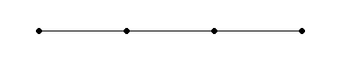
Algoritmul de mai sus nu va găsi acest graf, ci va construi graful H următor:
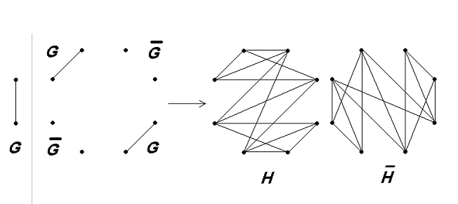

- De la a) rezultă că grafurile autocomplementare cu cel mult 7 vârfuri pot avea 1, 4 sau 5 vârfuri şi că trebuie să fie conexe.

Grafuri autocomplementare cu un vârf: • G
Grafuri autocomplementare cu 4 vârfuri (P₄):
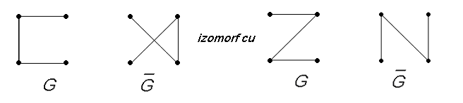
Grafuri autocomplementare cu 5 vârfuri:
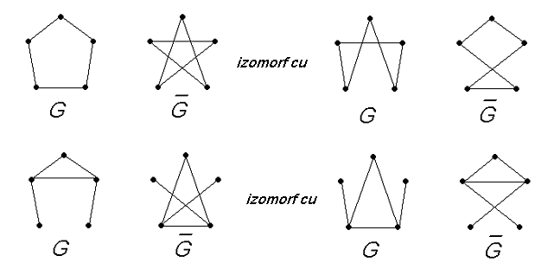

3. O echipă de doi programatori L(azy) şi T(hinky) primeşte ca sarcină să determine un drum între două noduri care să satisfacă anumite cerinţe, într-un graf G dat, despre care se ştie că este rar: ⏐E (G)⏐ = O (⏐G⏐). Programatorul L propune ca soluţie generarea (cu backtracking) a tuturor drumurilor dintre cele două noduri şi selectarea celui convenabil, aducând ca argument faptul că într-un astfel de graf nu pot exista prea drumuri între două noduri fixate (sunt puţine muchii şi deci puţine posibilităţi de ramificare ; de exemplu, într−un arbore există exact un drum între orice două noduri fixate). Programatorul T nu este de acord şi dă următorul contraexemplu:se consideră graful H = K₂ X P_{n-1} (n un întreg mare); o pereche de vârfuri de grad 2 adiacente din H se uneşte cu un vârf nou x, iar cealaltă pereche de vârfuri de grad 2 adiacente din H se uneşte cu un vârf nou y; graful obţinut, G , are proprietăţile din problema de rezolvat şi totuşi numărul drumurilor de la x la y în G este prea mare. Ajutaţi-l pe L să înţeleagă contraexemplul, desenându-i graful G arătând că este rar şi estimând numărul drumurilor de la x la y.

Soluţie:
Se consideră graful H ca fiind produsul dintre graful K₂ şi graful P_{n-1}
(H = K₂ X P_{n-1}).

K₂: 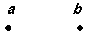
P_{n-1}: 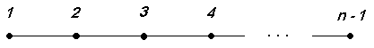

Graful H obţinut este graful scară:
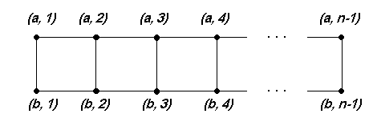
Pentru a obţine graful G, o pereche de vârfuri de grad 2 adiacente din H se unesc cu un nou vârf x iar o altă pereche de astfel de vârfuri se uneşte cu un nou vârf y. Graful nou obţinut este graful de mai jos ( după renotarea nodurilor ) :
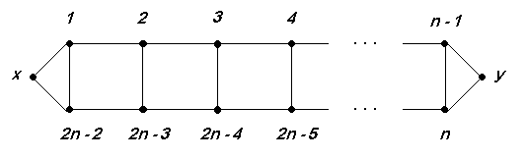
Observăm că graful G are 2(n - 1) + 2 = 2n noduri. Vom calcula numărul de muchii din G (|E(G)|) pentru a putea hotărî dacă este într-adevăr graf rar aşa cum susţine programatorul Thinky. Facem următoarele observaţii:
- porţiunea superioară a grafului G, alcatuită din nodurile de la 1 la n-1 cuprinde un total de n-2 muchii ( acestea formând de fapt chiar graful P_{n-1} ). Acelaşi lucru îl putem spune şi despre porţiunea inferioară a grafului, formată din nodurile de la n la 2n-2.
- între nodurile de la 1 la n-1 şi cele de la n la 2n-2 sunt exact n-1 muchii ( fiecare nod din primul grup este legat de câte un nod din al doilea grup prin exact o muchie; mai exact, avem exact câte o muchie între nodurile i şi
2n – 1 – i, cu i de la 1 la n - 1 ).
- la aceste muchii se mai adaugă şi cele 4 muchii obţinute prin adăugarea la H a nodurilor x şi y ( muchiile de la 2n-2 şi 1 la x, muchiile de la n-1 şi n
la y ).
Aşadar, în total se obţin
2(n-2) + (n-1) + 4 =3n - 1 muchii.
Întrucât 3n+1 este de ordinul lui n la fel ca şi 2n ( numărul de noduri ) putem spune că numărul de muchii este de ordinul numărului de vârfuri, deci graful G este într-adevăr un graf rar.

Vom calcula acum numărul drumurilor dintre x şi y. Vom demonstra prin inducţie că pentru graful de mai sus există 2^{n} astfel de drumuri.
Etapa I:
Pentru n = 2 graful G are forma următoare:

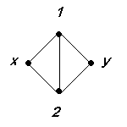
Există 4 (= 2²) drumuri în acest graf între x şi y. Acestea sunt:
- x → 1 → y;
- x → 1 → 2→ y;
- x → 2 → 1→ y;
- x → 2→ y.

Pentru n = 3 graful G are forma:
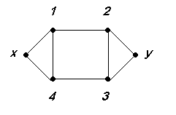
Există 8 (= 2³) drumuri în acest graf între x şi y. Acestea sunt:
- x → 1 → 2→ y;
- x → 1→ 2→ 3→ y;
- x → 1→ 4 → 3 → y;
- x → 1→ 4 → 3 → 2→ y;
- x → 4 → 3→ y;
- x → 4→ 3→ 2→ y;
- x → 4→ 1 → 2 → y;
- x → 4→ 1 → 2 → 3→ y.

Etapa a II-a:
Presupunem afirmaţia adevărată pentru k ≤ n şi demonstrăm că este adevărată pentru k = n+1.

Se consideră un graf G_{n} cu 2n noduri şi un graf G_{n+1} cu 2n+2 noduri.
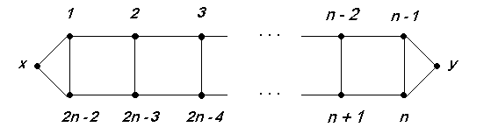
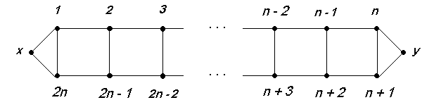

Fie în graful G_{n} un drum arbitrar care ajunge pe unul din nodurile de pe muchia (n-1, n) (fără să fi trecut prin celălalt nod al muchiei).
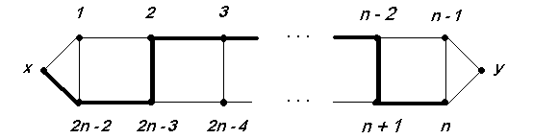
Se observă că există două posibilităţi de a continua acest drum pentru a ajunge la y:
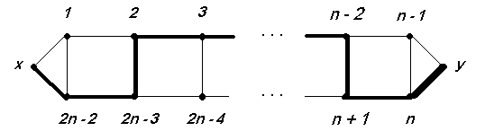
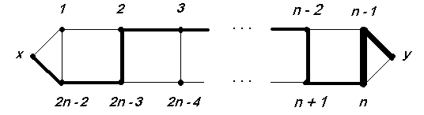

Din ipoteza inductivă rezultă că în graful G_{n} există 2^{n} drumuri de la x la y. Cum fiecare astfel de drum, o dată ajuns într-o extremitate a muchiei (n-1, n) fără să fi trecut prin cealaltă extremitate, are două posibilităţi de a se continua, înseamnă că există 2^{n-1} drumuri de la x la o extremitate a muchiei (n-1, n) care nu parcurg această muchie.

Privind acum graful G_{n+1}, observăm că, plecând dintr-o extremitate a muchiei
(n-1, n+2), există 4 posibilităţi de a continua drumul spre y:
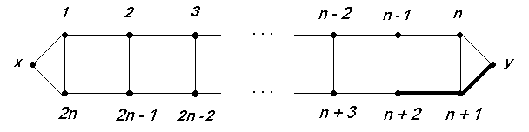
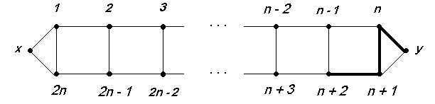
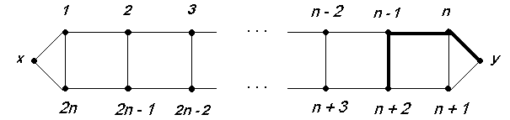
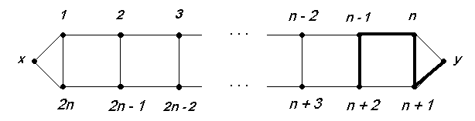
Dar, aşa cum am văzut mai sus, toate drumurile posibile de la x la o extremitate a muchiei (n-1, n+2) sunt în număr de 2^{n-1}, şi pentru fiecare astfel de drum avem 4 posibilităţi de a îl continua pentru a ajunge la y.

Aşadar, numărul total de drumuri de la x la y în graful G_{n+1} este 2^{n-1} * 4 = 2^{n+1}.
q.e.d.

Am arătat deci că ∀n∈N, într-un graf rar G de forma de mai sus cu 2n noduri există două noduri x şi y între care numărul de drumuri este 2^{n}. Un algoritm backtracking de căutare a celui mai scurt drum între x şi y ar fi deci ineficient.

4. Presupunem că un turneu ( digraf cu proprietatea că orice două vârfuri sunt unite printr-un arc ) are un circuit C de lungime n>3. Arătaţi că pentru orice vârf x al lui C se pot determina în timpul O(n), încă două vârfuri ale lui C, y şi z, astfel incât (x, y, z) este un circuit de lungime 3.

Soluţie:
Presupunem că avem un circuit de lungime n într-un graf G şi separăm aceste vârfuri şi arcele care le leagă de restul grafului. Notăm graful astfel obţinut cu H.
Graful H este tot turneu, deoarece se păstrează proprietatea oricare două noduri din H sunt unite prin exact un arc.
Notăm vârfurile care alcătuiesc circuitul cu x_{k}, unde k este un număr între 1 şi n. Considerăm aceste noduri ca fiind aşezate într-o listă circulară, astfel încât pentru orice vârf x_{k} putem găsi imediat succesorul x_{k’} (unde k’ = (k + 1) mod n). În continuare vom desena acest circuit, fără a desena şi toate arcele care leagă aceste noduri. Desenăm un arc numai în momentul când acesta este important în tratarea algoritmului.
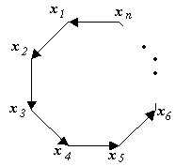
Din circuitul C se alege un vârf x_{k} (k între 1 şi n) pentru care trebuie să găsim alte două vârfuri cu care să formeze un circuit de dimensiune 3. Prin vârfurile
x_{k+1} şi x_{k+2} inţelegem vârfurile succesoare nodului x_{k}, din ciclul C.

Problema se rezolvă astfel:
- se consideră cele două noduri de mai sus, succesoare ale nodului x_{k} . Ştim că avem arc de la x_{k} la x_{k+1} şi de la x_{k+1} la x_{k+2.} . Dacă am avea arc şi de la x_{k+2} la x_{k}, am obţine un circuit între cele trei noduri.
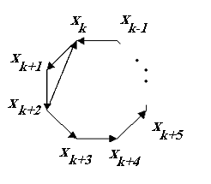

Suntem în cazul în care obţinem circuit între nodurile x_{k ,} x_{k+1.} şi x_{k+2} . În această situaţie algoritmul se opreşte întrucât am găsit cele două noduri y şi z care să formeze un
ciclu cu x (= x_{k}).
- când nu există acest arc, înseamnă că avem arc de la x_{k} la x_{k+2.} (întrucât graful iniţial este turneu, deci între oricare două noduri există exact un arc; dacă nu există arc într-o direcţie, cu siguranţă există arc în cealaltă direcţie) ceea ce duce la obţinerea unui ciclu format din n-1 noduri ( se exclude nodul x_{k+1} iar succesorul lui x_{k} în listă devine x_{k+2} ). În continuare se aplică din nou pasul anterior, de această dată având ca succesori ai lui x_{k} pe x_{k+2} şi x_{k+3}.
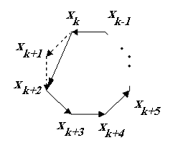
În acest caz se lucrează cu nodurile x_{k} , x_{k+2,} x_{k+3} şi cu
celelalte noduri din ciclul iniţial, fără x_{k+1.}

- algoritmul continuă în aceasta manieră, reducându-se de fiecare data numărul de noduri din ciclul iniţial. În cel mai rău caz se reduc n-3 noduri şi cu siguranţă cele 3 noduri obţinute în final sunt nodurile x, y şi z.

De fapt, algoritmul se reduce la fiecare pas la verificarea existenţei unui arc între două noduri, operatie care se face în O(1). Dacă există arcul convenabil ( arc de la nodul x la succesorul succesorului lui x în ciclul de la pasul curent ) algoritmul se opreşte. Altfel, algoritmul continuă şi în cel mai rău caz se fac n-3 verificări de existenţă a arcelor, fiecare în O(1). Deci aceste operatii se fac în O(n).
După ultima verificare, în cazul cel mai nefavorabil, am ajuns la un triunghi format din x şi primii doi predecesori ai sai din ciclul iniţial. Deoarece la pasul anterior, în aceasta situaţie, am obţinut că nu există arc să pornească de la x_{k-2} şi să ajungă în x_{k}, acum avem arc între cele două noduri în sens invers care impreună cu cele două arce care au mai rămas formează un ciclu.
Deci algoritmul verifică orientarea arcului de la x_{k} la x_{k+i} cu i de la 2 la –2 ( vârfurile sunt aranjate în ordine ciclică ) şi la fiecare pas reduce problema de la un ciclu cu k noduri printre care trebuie să cautăm y-ul şi z-ul la altul cu k-1 noduri, până când obţinem ciclul cu 3 noduri în cazul cel mai nefavorabil, adică exact x, y, z.
În concluzie, se fac cel mult n-3 consultări ale matricei de adiacentă, fiecare în timp constant O(1) deci problema se rezolvă în timp O(n).

Algoritmul prorpriu-zis de rezolvare a problemei este:
function CautăCircuitDe3(C, x)
begin
/*C este lista circulară a nodurilor din G ce formează circuitul*/
/*x este un nod oarecare din acest circuit*/
/*A este matriea de adiacenţă a grafului G*/

while ( A(x→ succesor→ succesor, x) ≠ 1) do
(x→ succesor) ← ( x→ succesor→ succesor)
return x, x→ succesor, x→ succesor→ succesor
end

